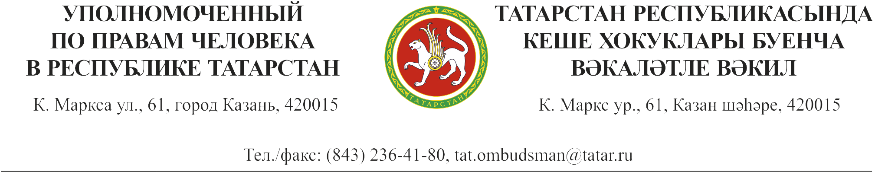
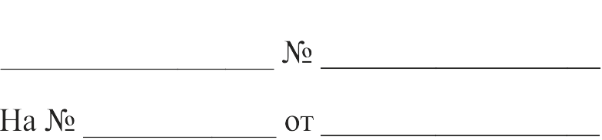

Пресс-релиз

24.05.2017 г. Казань
13.00 Учебно-методический центр ФАС России

Заседание «круглого стола» по вопросам ресоциализации
лиц, освободившихся из мест лишения свободы

Аппарат Уполномоченного по правам человека в Республике Татарстан совместно с Автономной некоммерческой организацией «Центр социальной реабилитации и адаптации» проводит 24 мая 2017 г. в г. Казани «круглый стол» по вопросам ресоциализации лиц, освободившихся из мест лишения свободы.
Участие в заседании примут член Совета при Президенте Российской Федерации по развитию гражданского общества и правам человека Каннабих Мария Валерьевна, представители Аппарата Президента Республики Татарстан, Государственного Совета Республики Татарстан, Аппарата Кабинета Министров Республики Татарстан и органов исполнительной власти Республики Татарстан, представители территориальных органов федеральных органов исполнительной власти по Республике Татарстан, судебных органов, органов охраны законности и правопорядка Республики Татарстан, духовенства, представители муниципальных образований Республики Татарстан, общественных организаций, науки.
Основной целью мероприятия станет обмен информацией и опытом, выработка конкретных рекомендаций в сфере социальной адаптации и реабилитации бывших осужденных, освободившихся из мест лишения свободы, в том числе в вопросах трудоустройства, медицинского обеспечения и др. Также будет представлен опыт работы АНО «Центр социальной реабилитации и адаптации», которая имеет опыт оказания помощи бывшим осужденным. К примеру, за последние пять лет ими было трудоустроено на предприятия и в иные организации Республики Татарстан более 70 человек.
Приглашаем представителей средств массовой информации принять участие в проводимом мероприятии.
Аккредитация представителей СМИ проводится Аппаратом Уполномоченного по правам человека в Республике Татарстан. Контактное лицо – ведущий консультант Аппарата Уполномоченного по правам человека в Республике Татарстан Карпухина Дана Маратовна, тел.: 236-29-39, 8-937-619-32-02, e-mail: Dana.Tazetdinova@tatar.ru.

Мероприятие состоится 24 мая т.г. в 13.00 в здании учебно-методического центра ФАС России (зал «Болгар») по адресу: г.Казань, Оренбургский тракт, д.24 (парковка).

